10月22日-10月28日研究思路图汇总
九条思路均采用10月28日18:10保存的进度与本周新计划。每图保留完整阶段、任务和连线；点击目录进入图页，图下可返回目录或打开矢量原图。
I01 Q值能否改变选卡并提高正确率？
I02 分轮追加做题反馈后，Q能否帮助做对更多同题？
I03 同种CWE、不同题族上还能获益吗？
I04 功能与安全经验分开，能否减少功能损失？
I05 能否为不同题目选择合适的记忆程度？
I06 检索找到了多少真正适用的经验？
I07 哪些比较必须全量，哪些探索先抽样？
I08 v4.1使用新库是否优于旧库和无卡？
I09 经验改了哪些代码，为什么会损害功能？

I01 Q值能否改变选卡并提高正确率？
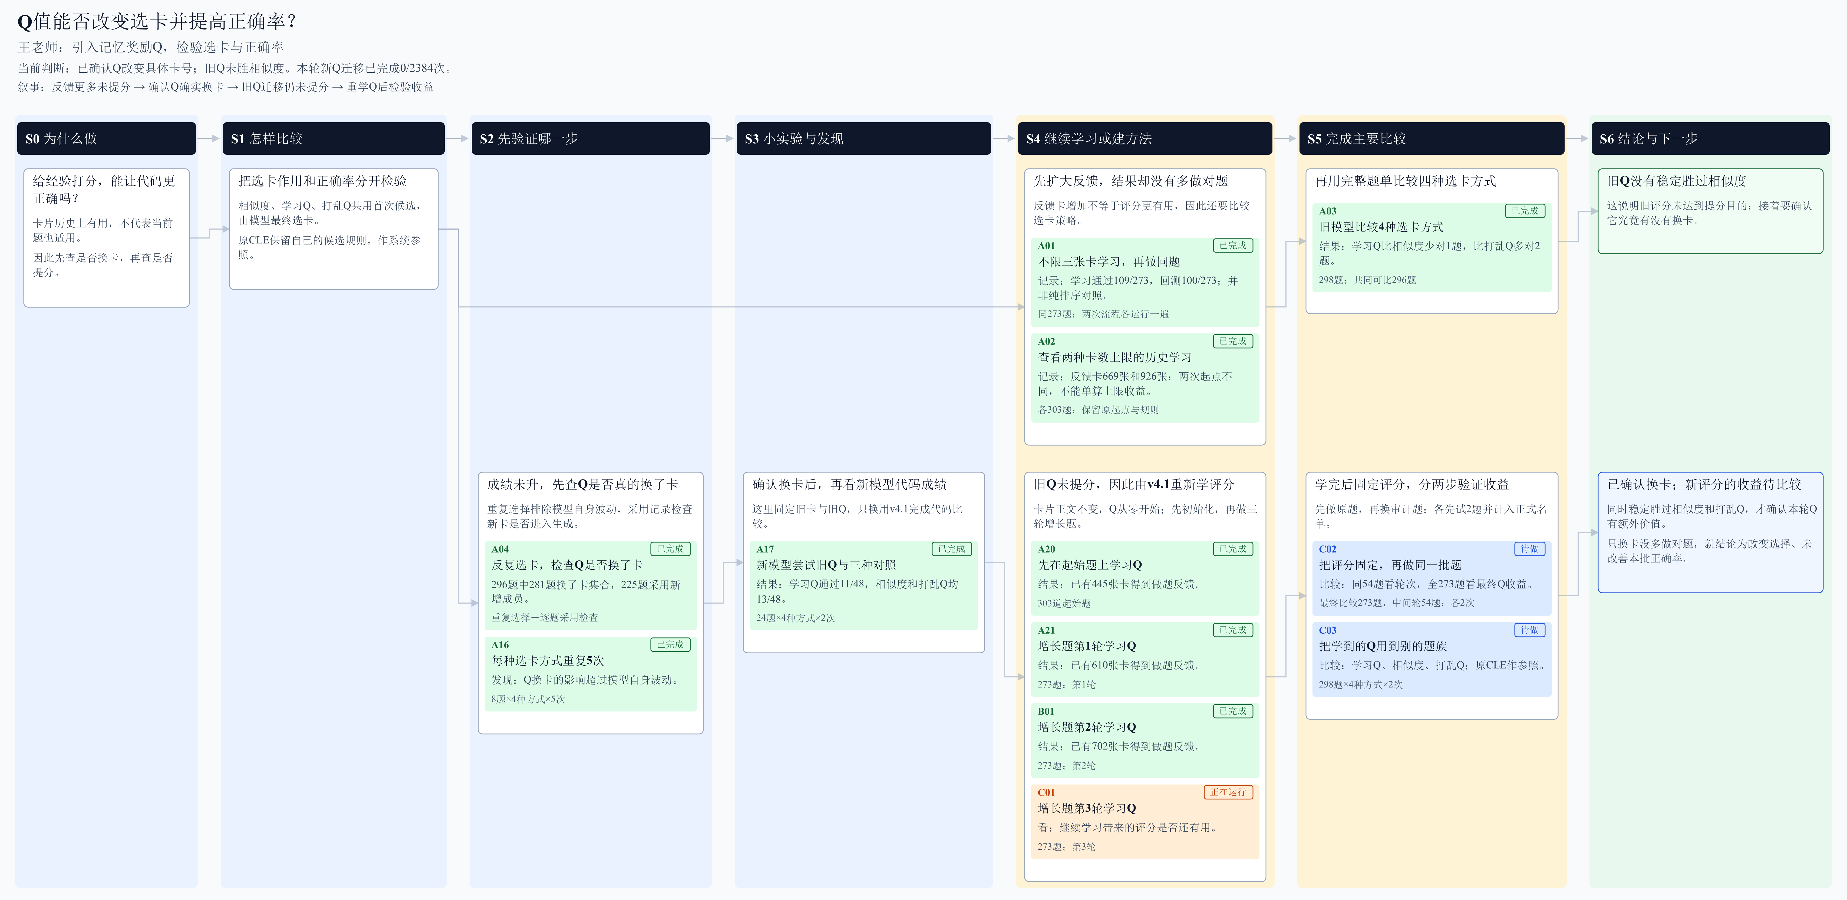
返回目录 打开可点击原图 实验链接：A01 A02 A03 A04 A16 A17 A20 A21 B01 C01

I02 分轮追加做题反馈后，Q能否帮助做对更多同题？
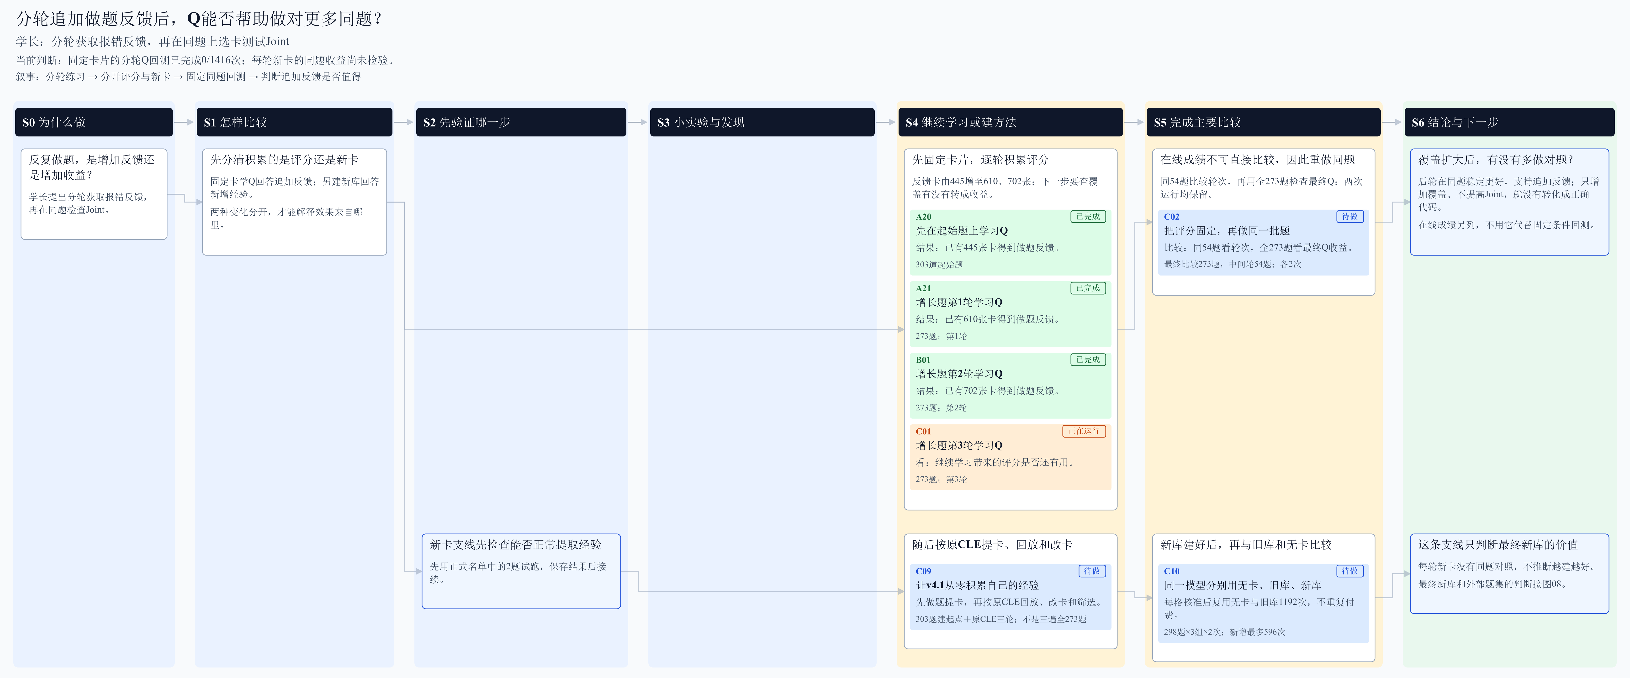
返回目录 打开可点击原图 实验链接：A20 A21 B01 C01

I03 同种CWE、不同题族上还能获益吗？
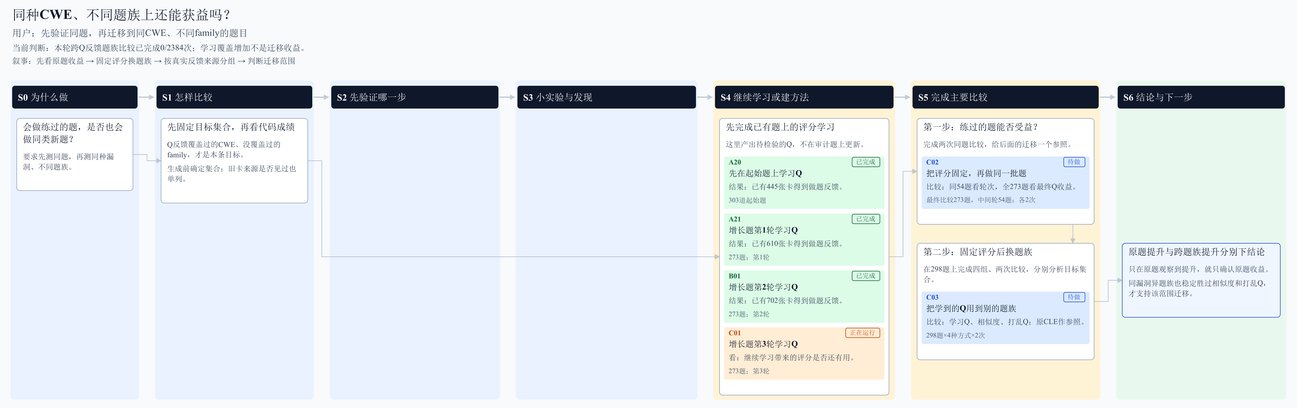
返回目录 打开可点击原图 实验链接：A20 A21 B01 C01

I04 功能与安全经验分开，能否减少功能损失？
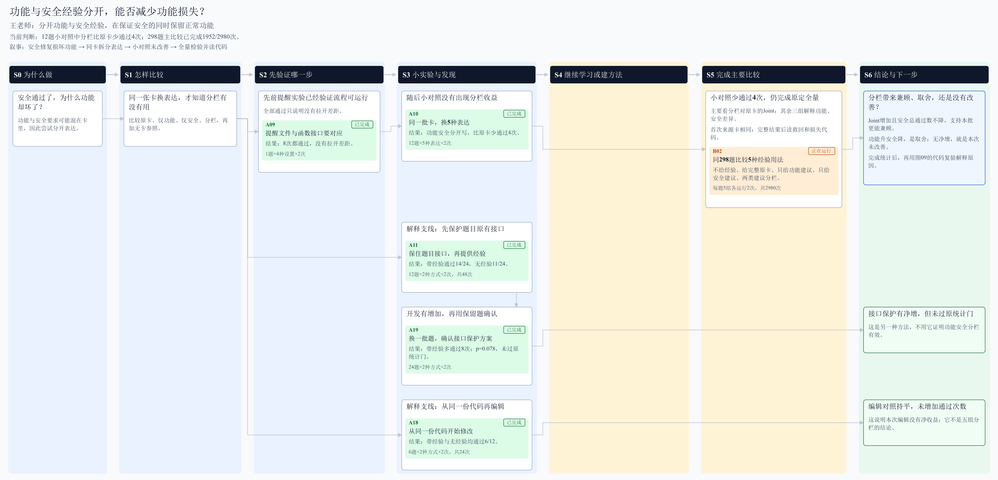
返回目录 打开可点击原图 实验链接：A09 A10 A11 A19 A18

I05 能否为不同题目选择合适的记忆程度？
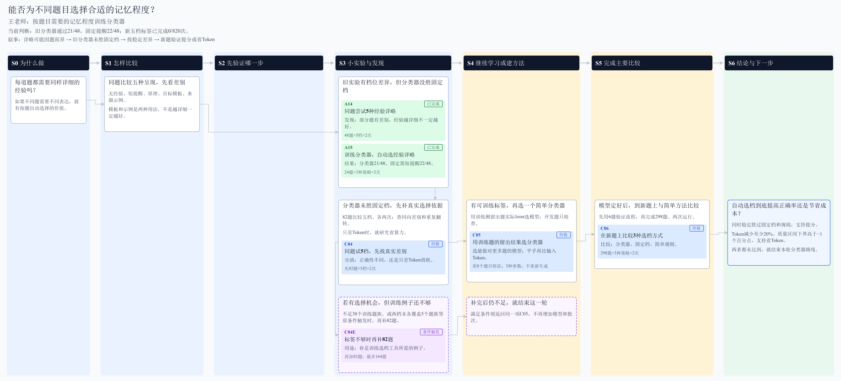
返回目录 打开可点击原图 实验链接：A14 A15

I06 检索找到了多少真正适用的经验？
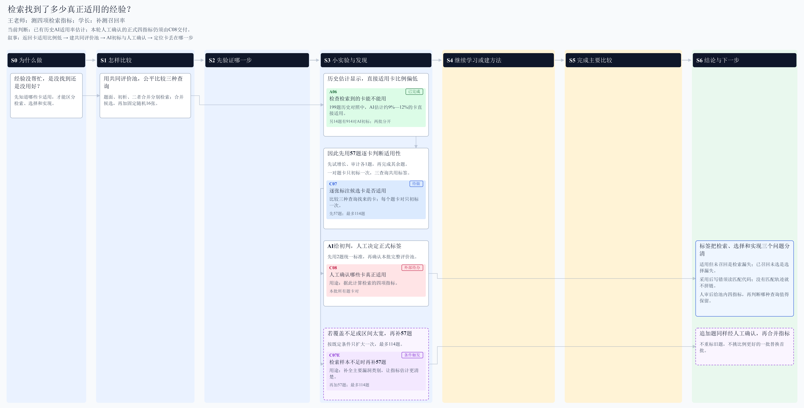
返回目录 打开可点击原图 实验链接：A06

I07 哪些比较必须全量，哪些探索先抽样？
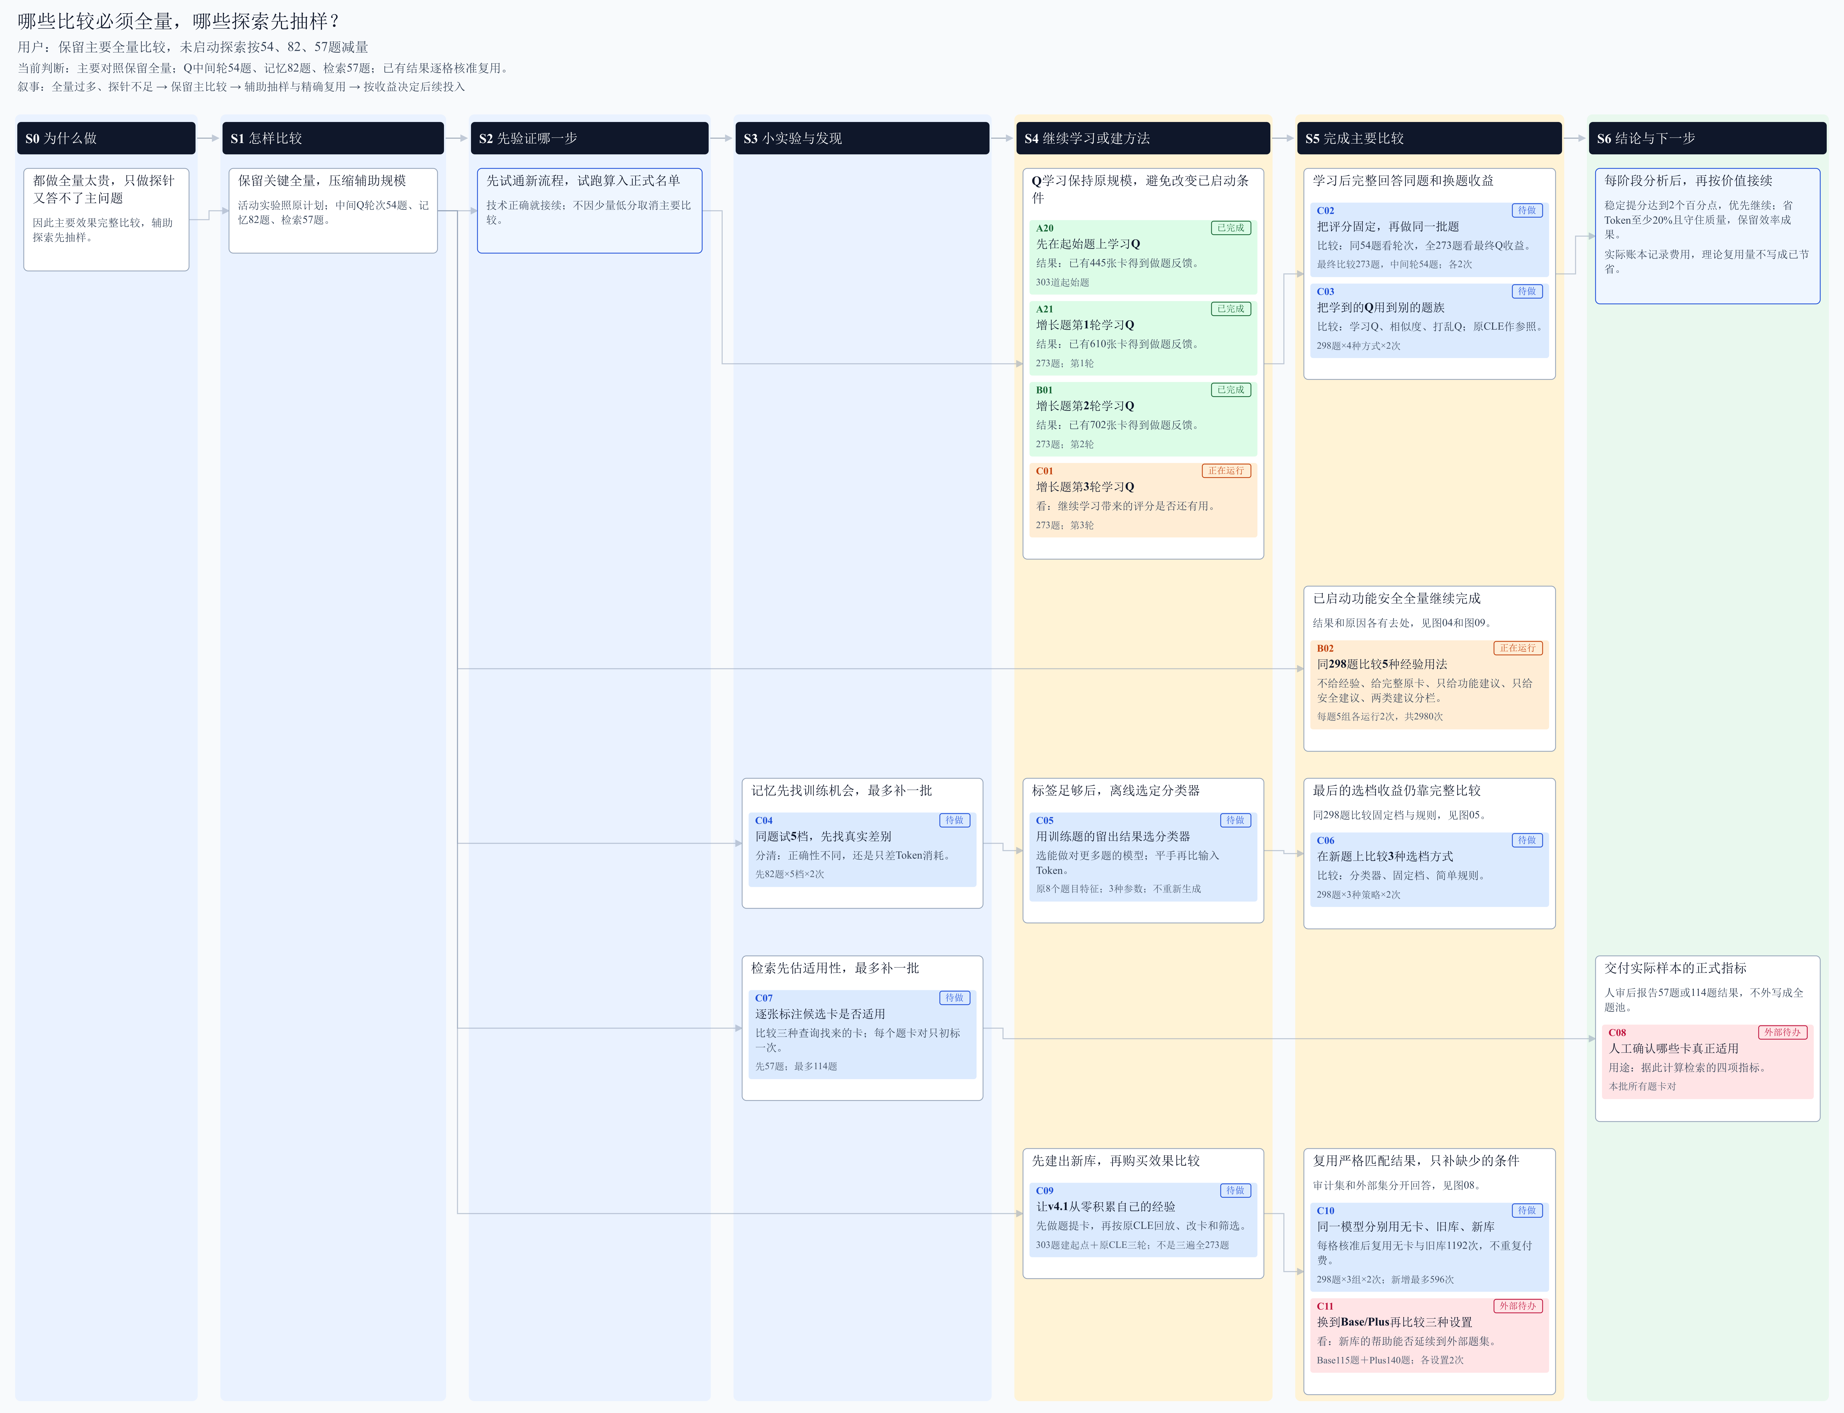
返回目录 打开可点击原图 实验链接：A20 A21 B01 C01

I08 v4.1使用新库是否优于旧库和无卡？
返回目录 打开可点击原图 实验链接：A07 A08 D01 D02

I09 经验改了哪些代码，为什么会损害功能？
返回目录 打开可点击原图 实验链接：A05 A12 A13 A18

